

**О внесении дополнения в постановление акимата Атырауской области от 20 марта 2014 года № 72 "Об утверждении регламента государственной услуги "Учет иностранных периодических печатных изданий, распространяемых на территории Атырауской области"**

***Утративший силу***

Постановление Акимата Атырауской области от 29 августа 2014 года № 254. Зарегистрировано Департаментом юстиции Атырауской области 22 сентября 2014 года № 2990. Утратило силу постановлением Атырауского областного маслихата от 29 мая 2015 года № 167

      Сноска. Утратило силу постановлением Атырауского областного маслихата от 29.05.2015 № 167 (вводится в действие по истечении десяти календарных дней после дня его первого официального опубликования).  
      Примечание РЦПИ.  
      В тексте документа сохранена пунктуация и орфография оригинала.  
      В соответствии с пунктом 3 статьи 16 Закона Республики Казахстан от 15 апреля 2013 года "О государственных услугах", приказом Министра экономики и бюджетного планирования Республики Казахстан от 14 августа 2013 года № 249 "Об утверждении Правил по разработке стандартов и регламентов государственных услуг" акимат Атырауской области **ПОСТАНОВЛЯЕТ:**  
      1. Внести в постановление акимата Атырауской области от 20 марта 2014 года № 72 "Об утверждении регламента государственной услуги "Учет иностранных периодических печатных изданий, распространяемых на территории Атырауской области" (зарегистрировано в Реестре государственной регистрации нормативных правовых актов № 2895, опубликовано 6 мая 2014 года в газете "Прикаспийская коммуна") следующее дополнение:  
      в Регламенте государственной услуги "Учет иностранных периодических печатных изданий, распространяемых на территории Атырауской области", утвержденном указанным постановлением:  
      дополнить пунктом 13 следующего содержания:  
      "13. Справочник бизнес-процессов оказания государственной услуги "Учет иностранных периодических печатных изданий, распространяемых на территории Атырауской области" приведен в приложении 4 к настоящему Регламенту.";  
      дополнить приложением 4 согласно приложению к настоящему постановлению.  
      2. Контроль за исполнением настоящего постановления возложить на Мукан Ш.Ж. – заместителя акима Атырауской области.  
      3. Настоящее постановление вступает в силу со дня государственной регистрации в органах юстиции и вводится в действие по истечении десяти календарных дней после дня его первого официального опубликования.

|  |  |
| --- | --- |
| Аким области | Б. Измухамбетов |

|  |  |
| --- | --- |
|  | Приложение к постановлению  акимата Атырауской области  от 29.08.2014 года № 254  Приложение 4 к регламенту  государственной услуги "Учет  иностранных периодических печатных  изданий, распространяемых на  территории Атырауской области" |

**Справочник**  
**бизнес-процессов оказания государственной услуги "Учет иностранных периодических печатных изданий, распространяемых на территории Атырауской области"**

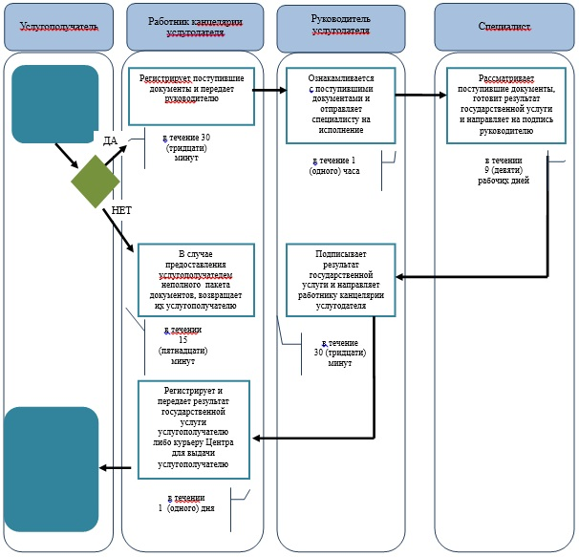

            *СФЕ - структурно-функциональная единица: взаимодействие структурных подразделений (работников) услугодателя, центра обслуживания населения, веб-портала "электронного правительства.

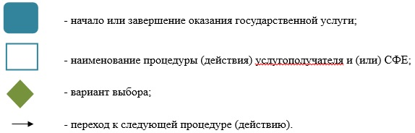

© 2012. РГП на ПХВ «Институт законодательства и правовой информации Республики Казахстан» Министерства юстиции Республики Казахстан